Szkoła Podstawowa im. ks. Jana Twardowskiego w Chylicach
Wiedza O Społeczeństwie

PROJEKT BADAWCZY:
Czy uczniowie znają swoje prawa?
Analiza ankiety wśród młodzieży w wieku 7-18 lat.

Link do ankiety: Autorzy:
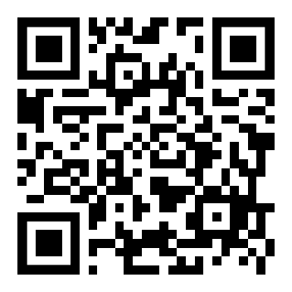
Filip Kuciński,
Jarosław Kuciński,
Jakub Śmiechowski,
Szymon Gebel,
Klasa 8c

Rok szkolny 2025/2026
1. Wstęp

Na lekcjach WOS-u uczymy się o państwie, ale też o tym, jakie miejsce w społeczeństwie zajmuje każdy z nas.
Bardzo ważną sprawą są prawa człowieka, a dla nas – prawa ucznia i dziecka.
Często słyszy się o nich w telewizji albo w szkole, ale zastanawialiśmy się, ile z tego tak naprawdę wiemy i pamiętamy na co dzień.
Jako uczniowie klasy 8 postanowiliśmy to sprawdzić.
Ponieważ prawa dotyczą każdego młodego człowieka, naszą ankietę skierowaliśmy do osób od 7 do 18 lat.
Chcieliśmy zobaczyć, czy starsi uczniowie wiedzą o swoich prawach więcej niż maluchy z pierwszych klas.

2. Cel projektu

Głównym celem naszego projektu było sprawdzenie, czy uczniowie w różnym wieku znają swoje prawa i czy wiedzą, jak z nich korzystać.
Chcieliśmy się dowiedzieć:
- Czy uczniowie w ogóle wiedzą, że mają swoje prawa i gdzie mogą o nich przeczytać (np. w statucie szkoły).
- Czy wiek i miejsce zamieszkania (wieś lub miasto) mają wpływ na to, ile wiemy o swoich prawach.
- Czy według uczniów nauczyciele przestrzegają tych praw i czy w razie problemów młodzież wie, do kogo iść po pomoc.
- Czy w szkołach powinno się częściej rozmawiać na ten temat.

3. Metodologia (Jak to zrobiliśmy?)

Żeby zebrać potrzebne informacje, użyliśmy prostej ankiety. Oto jak wyglądało nasze badanie:
- Nasza ankieta: Przygotowaliśmy 10 pytań, w których wystarczyło zaznaczyć gotową odpowiedź. Na początku dodaliśmy też pytania o wiek i miejsce zamieszkania, żeby móc łatwiej podzielić wyniki. Pytania napisaliśmy tak, żeby były proste nawet dla najmłodszych.
- Anonimowość: Ankieta była w 100% anonimowa. Nikt nie musiał podawać swojego imienia ani nazwiska, dzięki czemu odpowiedzi były szczere. Przeprowadziliśmy ją na kartkach jak również internetowo w Formularzach Google.
- Kto wziął udział? Łącznie naszą ankietę wypełniło 49 osób w wieku od 7 do 18 lat.
Podział na grupy wiekowe:
- Klasy 1–3 (7–9 lat): 7 osób
- Klasy 4–8 (10–15 lat): 32 osoby
- Liceum/Technikum (16–18 lat): 10 osób
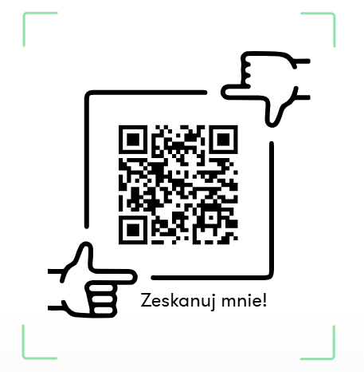
Podział na miejsce zamieszkania:
- Wieś: 18 osób
- Małe miasteczko: 16 osób
- Duże miasto: 15 osób

ANKIETA
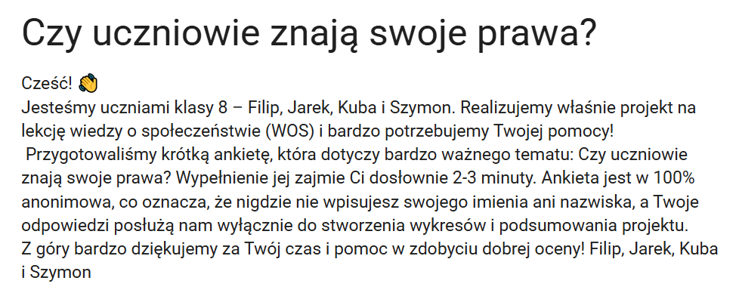
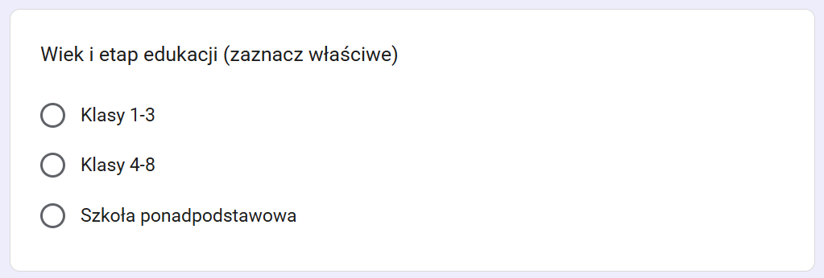
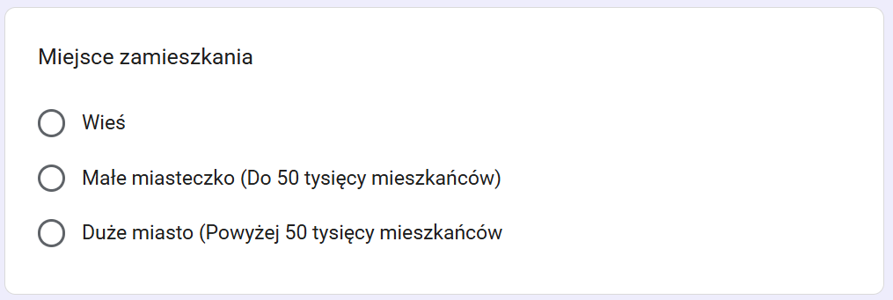
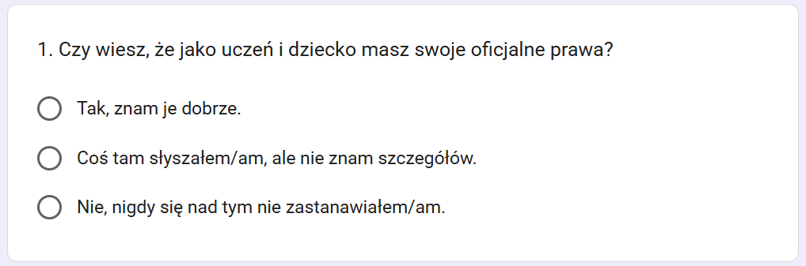
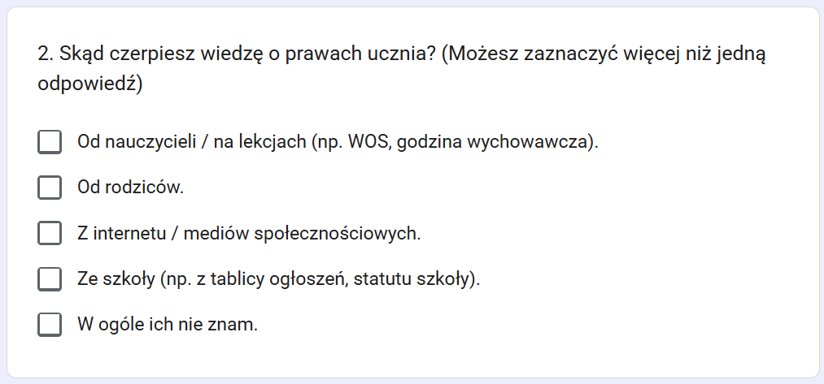
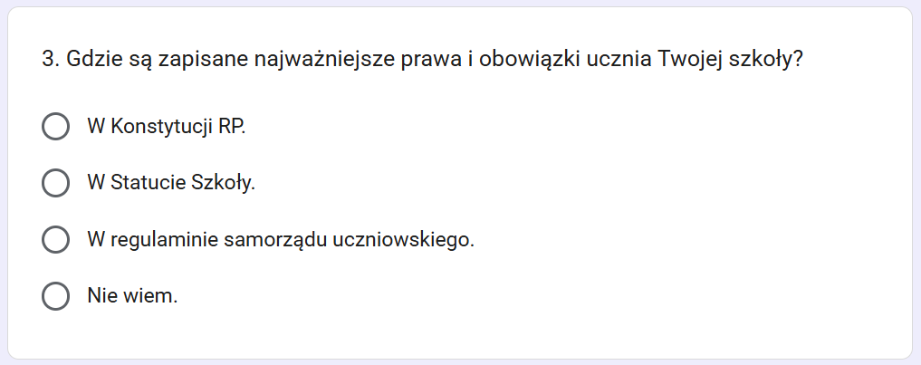
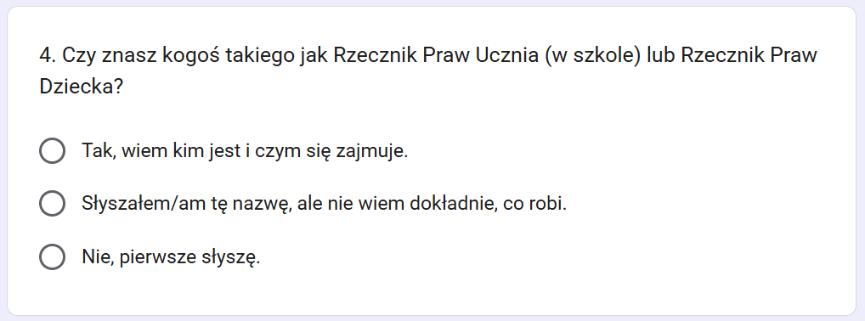
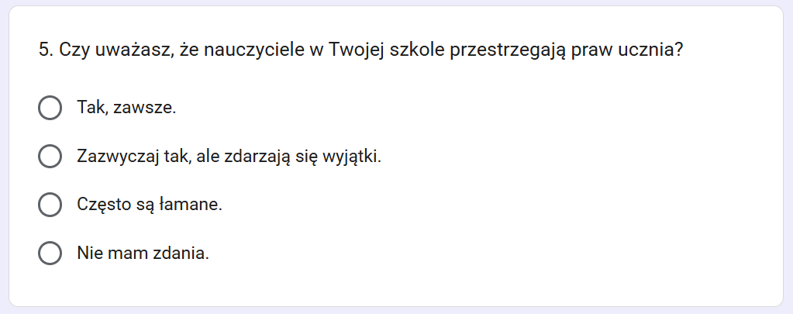
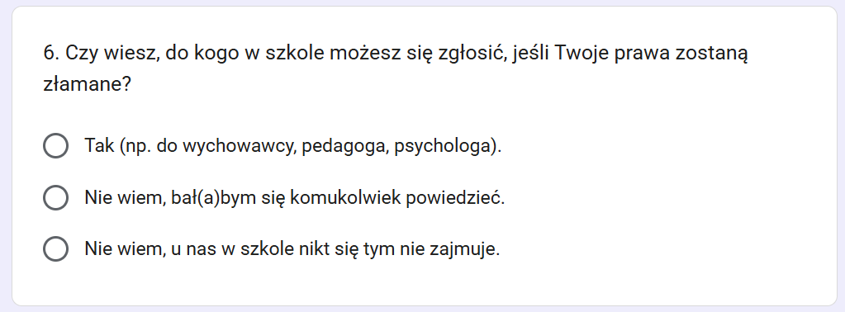
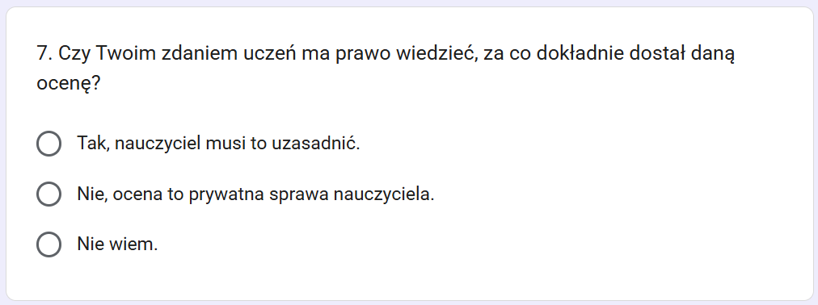
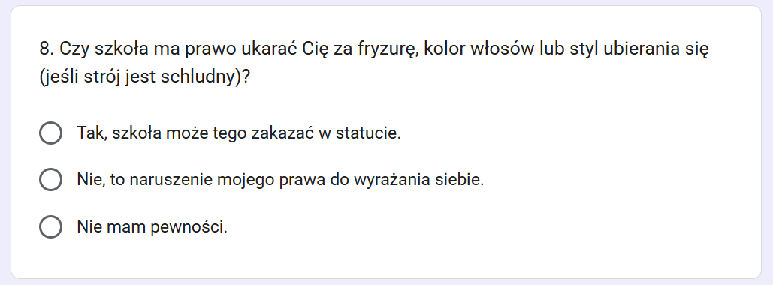
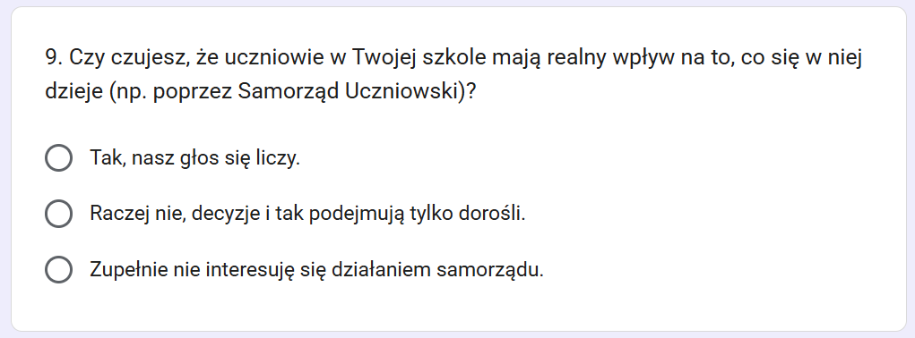
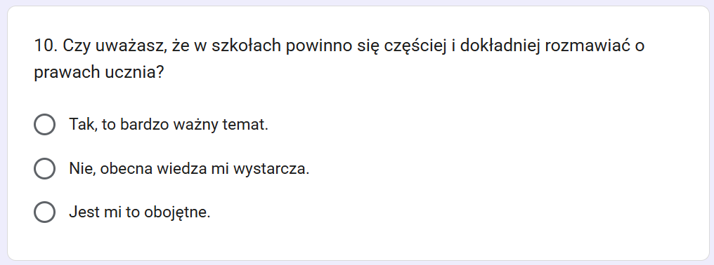

WNIOSKI I PODSUMOWANIE

Wyniki pytań kontrolnych:
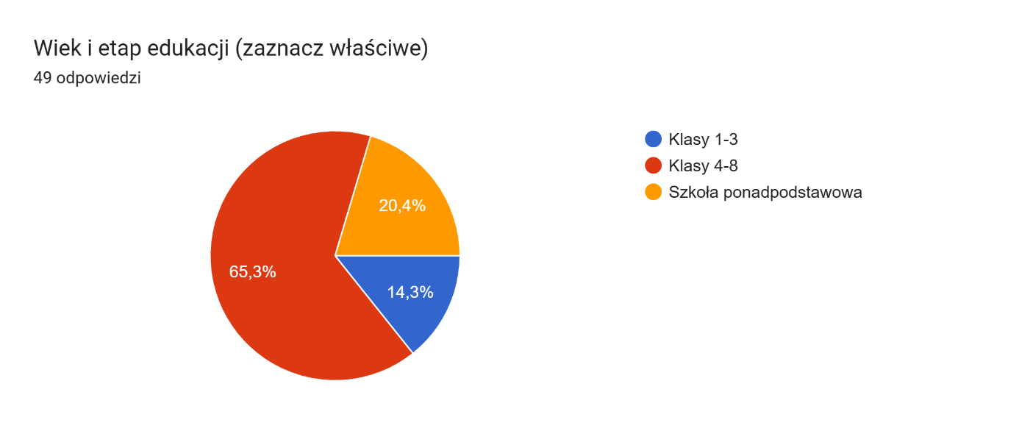
- Klasy 1–3 (7–9 lat): 7 osób
- Klasy 4–8 (10–15 lat): 32 osoby
- Liceum/Technikum (16–18 lat): 10 osób

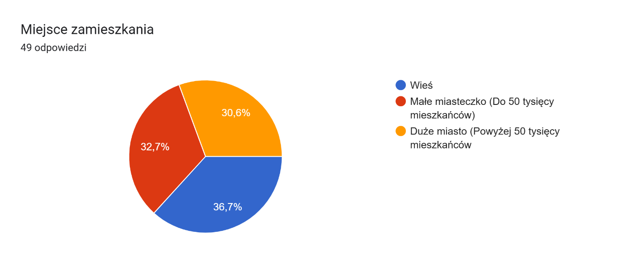
- Wieś: 18 osób
- Małe miasteczko: 16 osób
- Duże miasto: 15 osób

Wyniki ankiety:
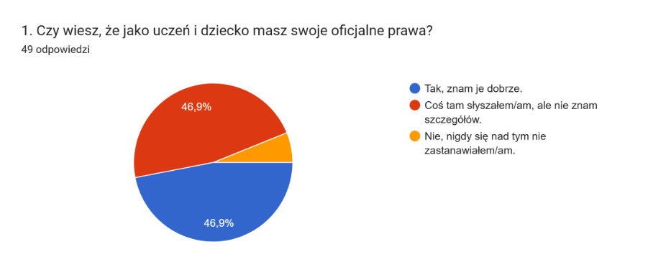Problem – Wielu uczniów nie zna dokładnie swoich praw.
Wniosek – Powinniśmy ułatwić dostęp do treści związanych z prawami ucznia. Można także częściej rozmawiać o tym na lekcjach takich jak ZZW, czy WOS.

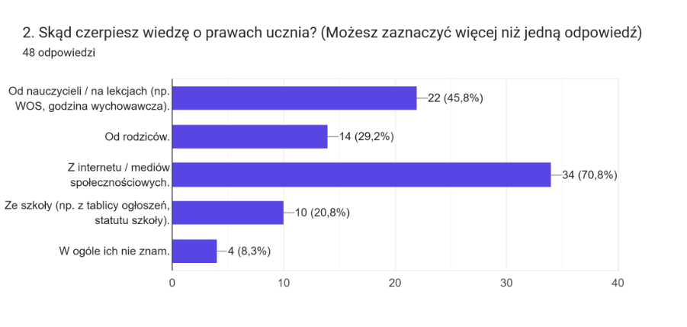Problem – Niewielu uczniów zdobywa wiedzę o swoich prawach od rodziców. Internet może zawierać fałszywe informacje, a jest najpopularniejszą opcją.
Wniosek – Większość uczniów w jakimś stopniu zna prawa ucznia, co jest dobrą rzeczą. Uczniowie mają różne źródła, z których dowiadują się o prawach ucznia. Trudno zmienić to, co rodzice przekazują dzieciom, więc powinniśmy się skupić na przekazywaniu informacji o prawach ucznia przez szkołę i nauczycieli.
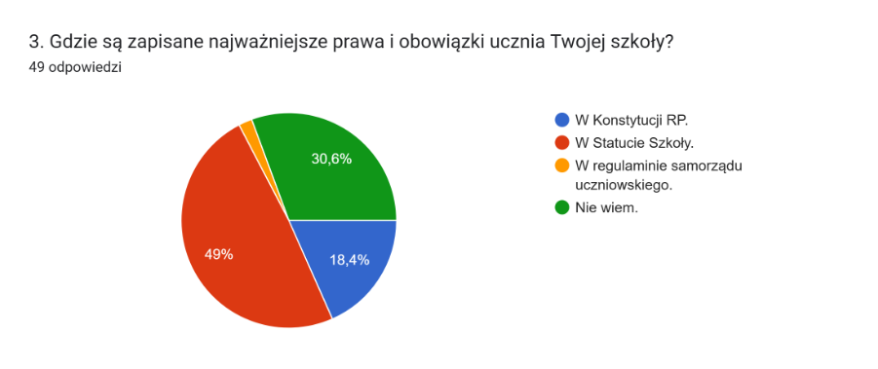Problem – Zbyt wielu uczniów nie wie, gdzie są zapisane ich prawa.
Wniosek – Powinniśmy częściej mówić o tym, co nam zapewnia konstytucja jako ludziom i uczniom, jak i o statucie szkolnym, w którym są zawarte dokładniejsze zasady obowiązujące w danej szkole.

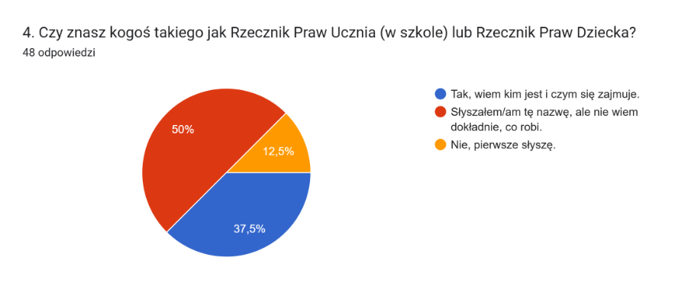Problem – Mało osób wie kim są i czym się zajmują Rzecznik Praw Ucznia i Rzecznik Praw Dziecka.
Wniosek – Powinniśmy przynajmniej jednorazowo w skrócie opowiedzieć np. na lekcji WOS-u, czym się zajmują te osoby. Możemy powiesić krótki opis Rzecznika Praw Dziecka na jednej z tablic ogłoszeniowych w szkole.

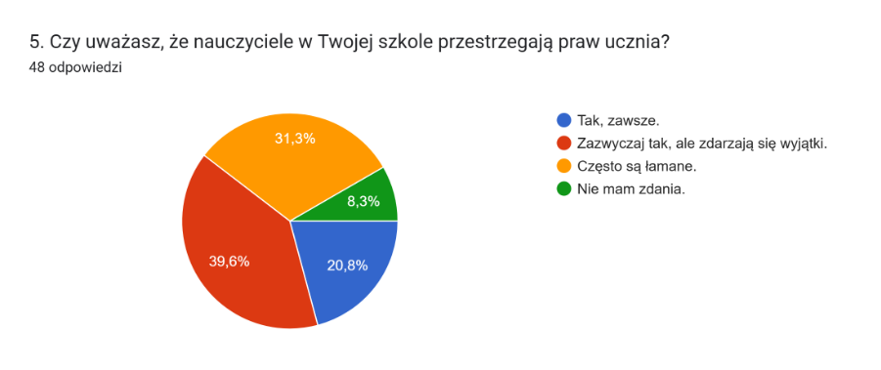Problem – W dużej części szkół nauczyciele regularnie łamią prawa ucznia.
Wniosek – Trzeba informować uczniów, że w przypadku łamania ich praw, mogą skontaktować się z wychowawcą/dyrektorem szkoły, a w skrajnych przypadkach z policją.

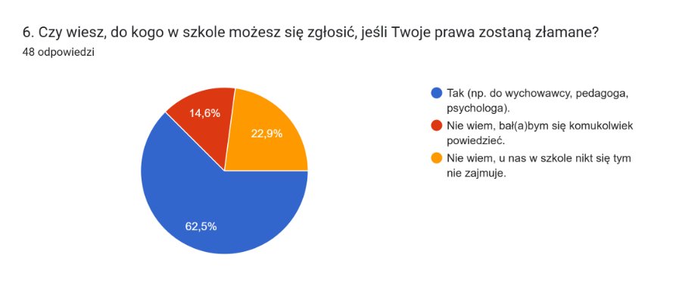Problem – W wielu szkołach uczniowie nie mają do kogo się zgłosić w przypadku łamania praw.
Wniosek – Szkoły powinny zapewnić dostęp do pomocy dla uczniów.

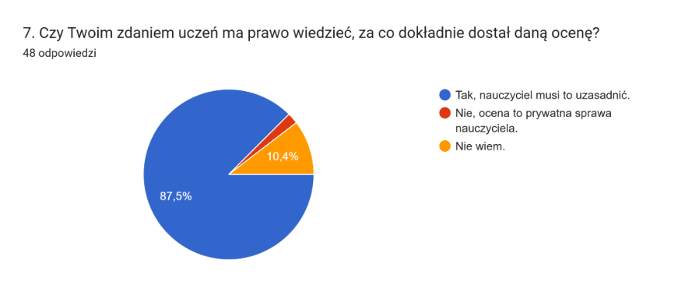Problem – Raczej brak. Tutaj większość uczniów jest zgodna, jednak zdarzają się wyjątki.
Wniosek – Uczniowie wiedzą, że ocena nie może zostać bezpodstawnie wystawiona, a na prośbę ucznia, musi zostać uzasadniona.

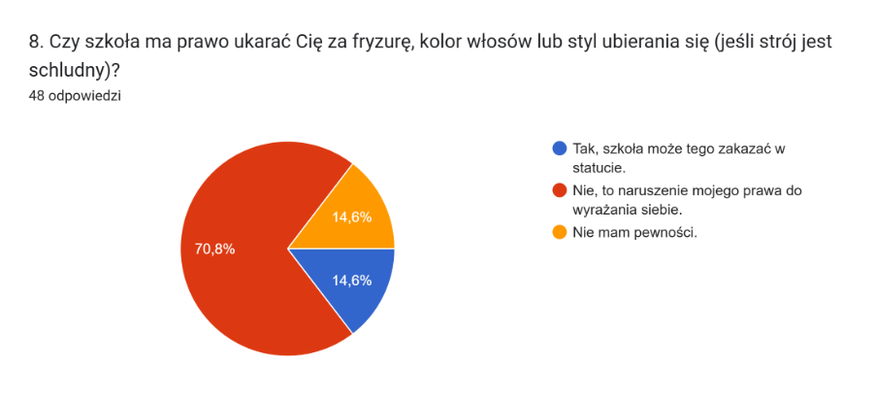Problem – Też raczej brak. Zdecydowana większość uczniów wie, że ma prawo ubierać się jak chce, o ile jest to ubiór przyzwoity.
Wniosek – Uczniowie wiedzą, że nie mogą zostać ukarani za ich ubiór poza szczególnymi przypadkami (np. Ubiór niezgodny z prawem).

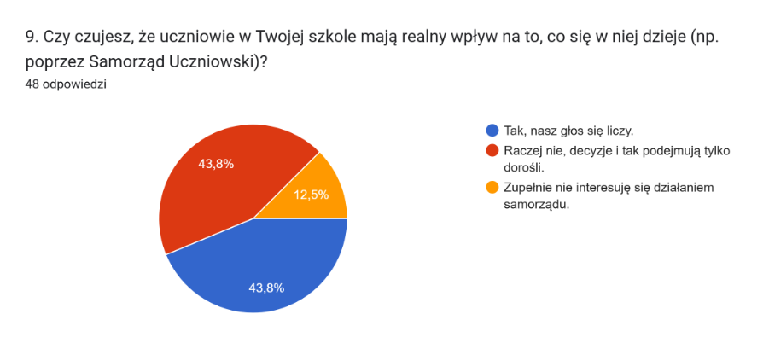Problem – Wielu uczniów nie wierzy, że mają wpływ na to, co dzieje się w szkole.
Wniosek – Powinniśmy realnie pokazać uczniom, że mają wpływ, np. pokazując co się udało zrealizować Samorządowi Uczniowskiemu, a czego nie.

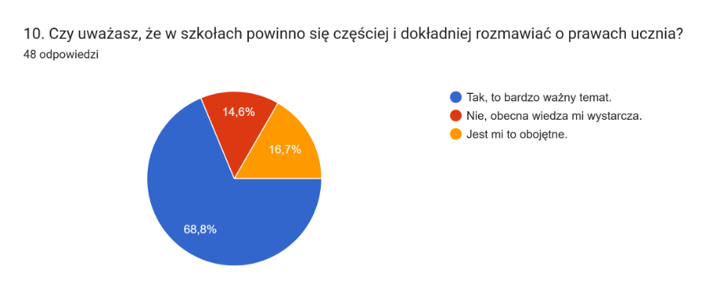Wniosek – Jak uczniowie zagłosowali, powinniśmy częściej rozmawiać o prawach ucznia.

Wkład różnych osób w powstanie projektu:

Filip Kuciński – Dowodzenie zespołem, stworzenie tematu, opisanie projektu według pomysłów kolegów, upublicznienie ankiety online, opisanie podsumowania i wnioski

Jakub Śmiechowski – Pomoc w utworzeniu opisu projektu (schemat Problem-Wniosek), upublicznienie ankiety online, opisanie celu

Jarosław Kuciński – Wybór pytań do ankiety, upublicznienie ankiety online, opisanie metodologii, redakcja i formatowanie tekstu, wydruk oraz finalne złożenie i bindowanie projektu

Szymon Gebel – Pomoc w utworzeniu opisu projektu, upublicznienie ankiety online, zbieranie ankiet także w naszej szkole, opisanie wstępu

Projekt w wersji online
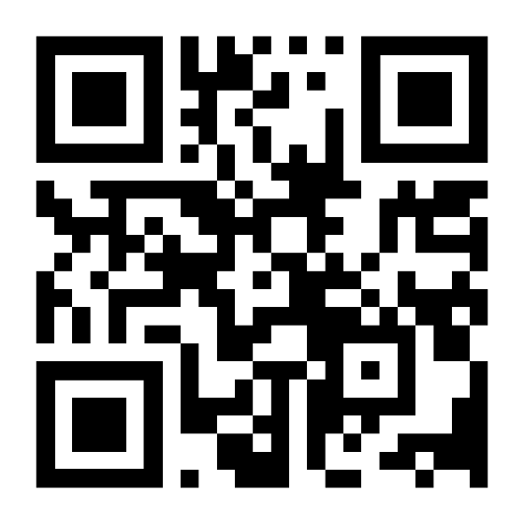
https://wos.qsoft.pl

